CONSILIUL JUDETEAN BRAILA
AGENDA VICEPRESEDINTE, DOBRE IONUT CIPRIAN
2024
DECEMBRIE 2024:
- Participare sedinta extraordinara a Consiliului Judetean Braila desfasurata in data de 11.12.2024;
- Filarmonica Lyra - George Cavadia Braila - Craciun de Poveste – 17.12.2024;

- Participare sedinta ordinara a Consiliului Judetean Braila desfasurata in data de 19.12.2024;
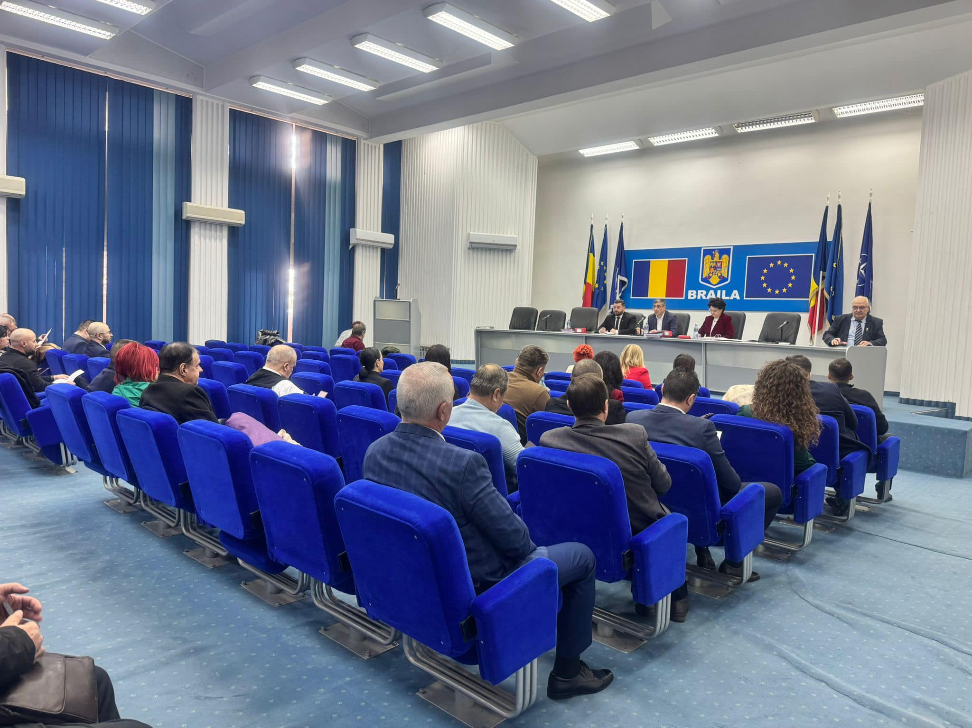

- Ziua Victoriei Revolutiei Romane si a Liberatatii – 22.12.2024;

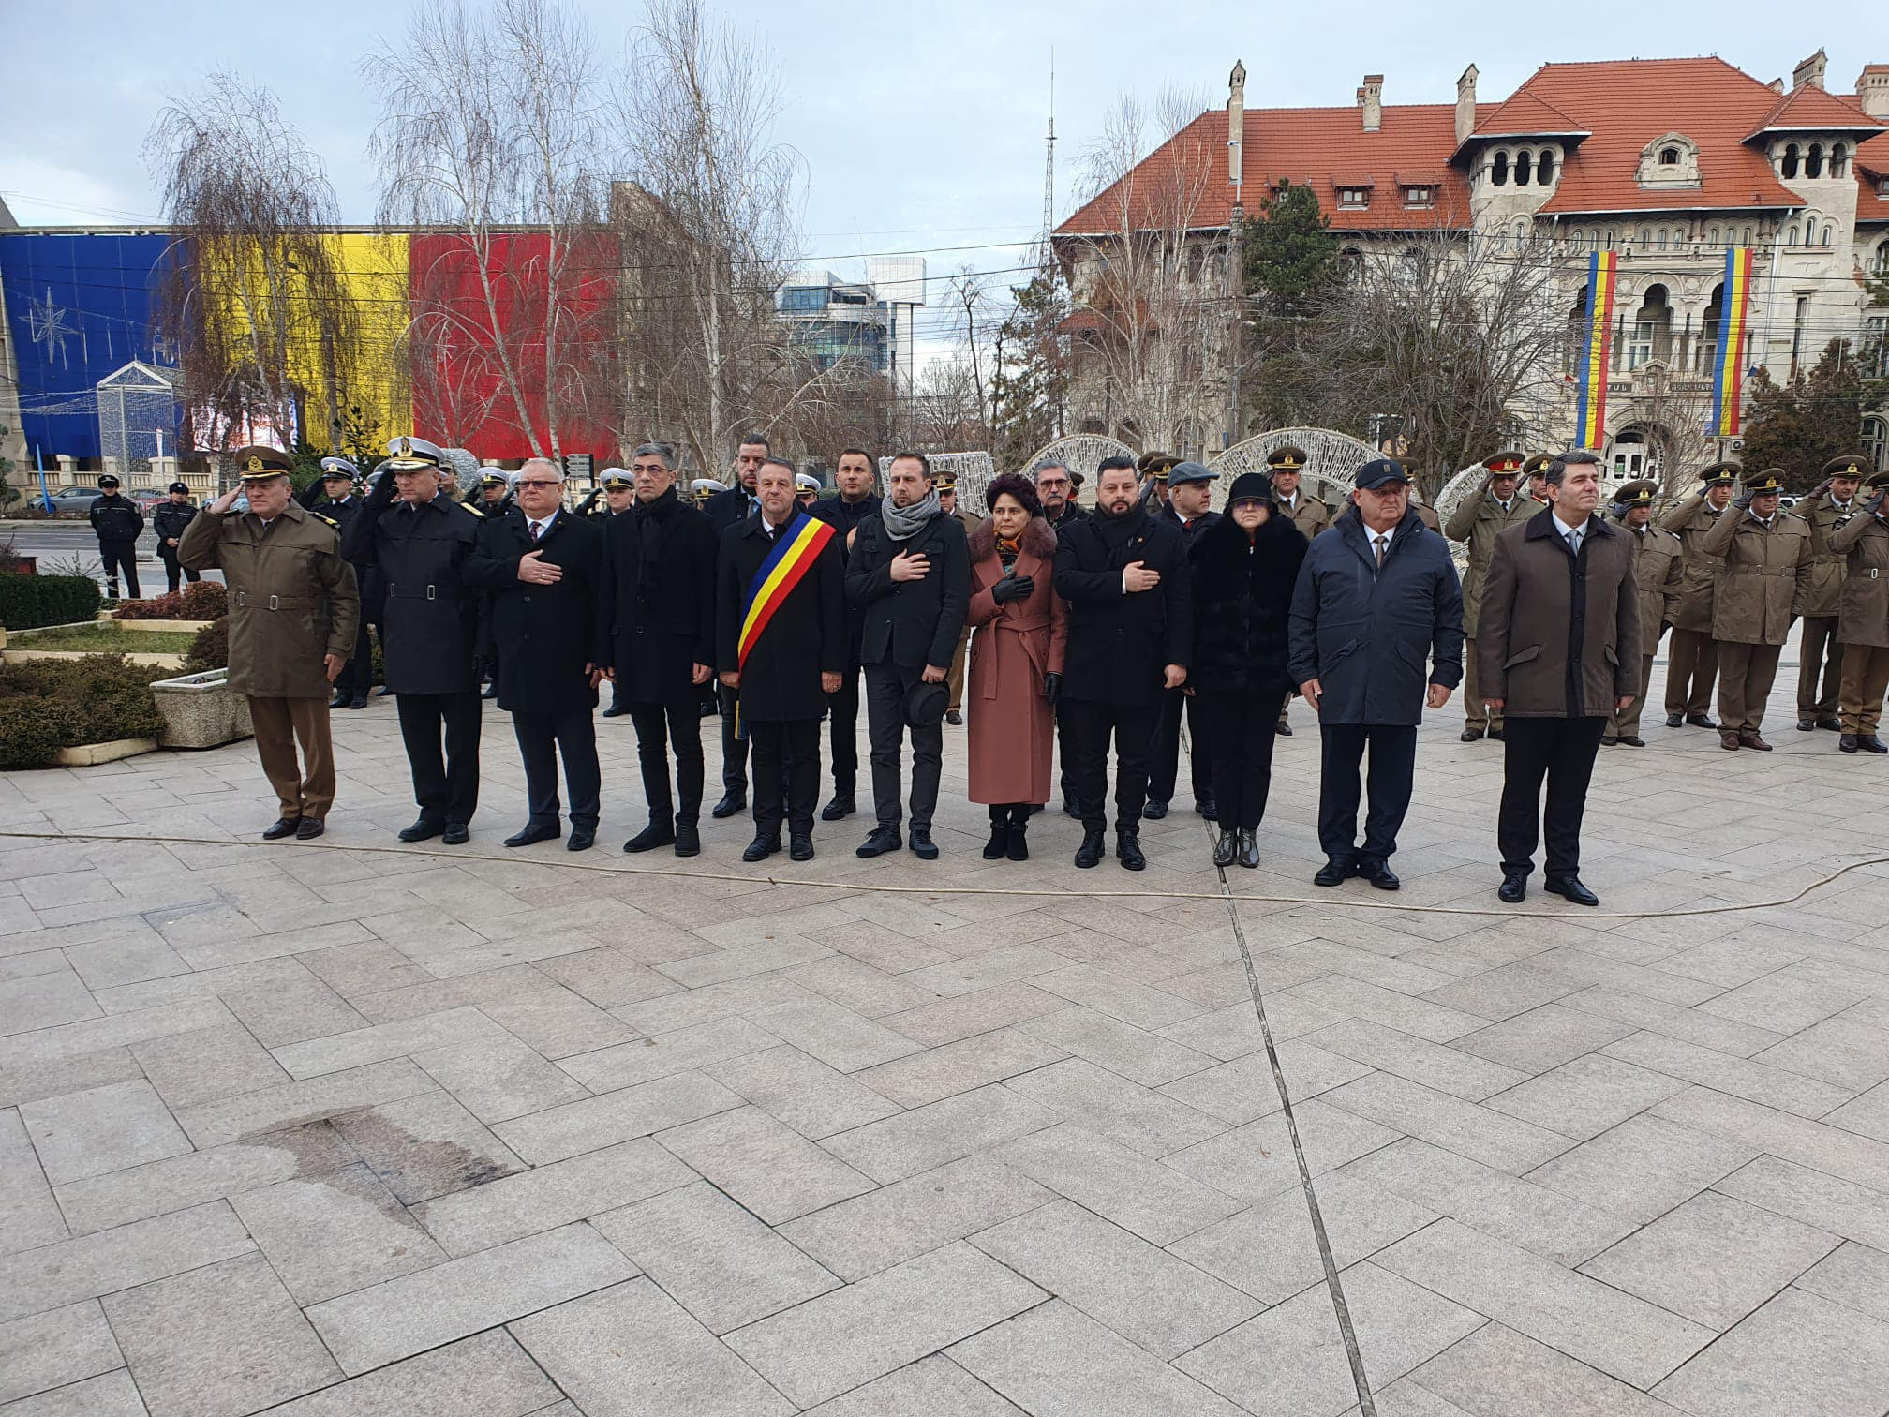

- Participare sedinta extraordinara a Consiliului Judetean Braila desfasurata in data de 23.12.2024.

